Deuxième étape: Le poème Manuela mi abuela
Documents nécessaires à avoir sous les yeux:le poème collé dans le cahier et la carte mentale

1) Presenta a los personajes del poema
Je réfléchis et m’aide de mes connaissances
- ¿Qué significa la palabra “nieta”? Nieta signifie “petite fille”.
- ¿Qué significa la palabra “abuela”? Abuela signife “grand-mère”.
- Completa los recuadros (=encadrés) siguientes (=suivants) con “la nieta” y “la abuela”.
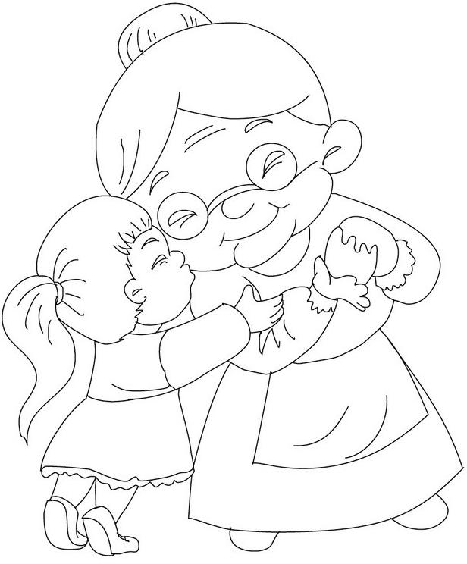

la abuela
la nieta

2) Asocio (=traduis) cada palabra a la traducción correcta ( https://www.wordreference.com/esfr )
Je cherche dans le dictionnaire

el pelo ●4 5●un costume, un vêtement  la piel ●2 2● la peau  un moño ●3 6● les yeux  un traje ●5 3● un chignon  los pendientes ● 1 4 ●les cheveux  los ojos●6 1 ● les boucles d’oreilles | alta ●3 3● grande (en taille)  baja ●4 2● mince, maigre  gorda ●1 4● petite (en taille)  flaca ●2 1● ronde

Completa los recuadros (=encadrés) siguientes (=suivants) utilizando las SEIS palabras en español.
Los ojos
Un moño
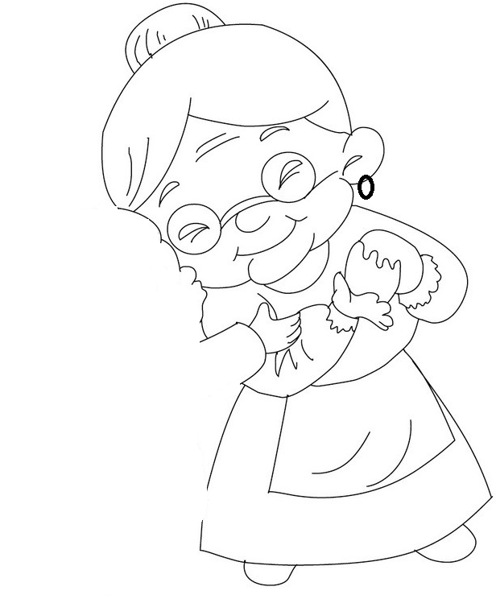
El pelo
Los pendientes
La piel
Un traje

3) 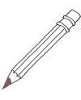Con el lápiz rodeo (=j’entoure) los TRES colores en el poema y completa los TRES espacios (=espaces).
Je cherche dans le poème
● Tiene el pelo blanco (masculin/féminin/ singulier/pluriel)
● Su piel es muy blanca (masculin/féminin/ singulier/pluriel)
Je choisis le genre et le nombre de chaque mot
● Sus ojos muy grises (masculin/féminin/ singulier/pluriel)

4) Coloreo la imagen con el color correcto
Je réfléchis et m’aide de mes connaissances
Los ojos muy grises= 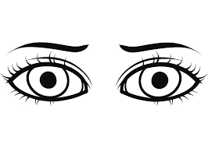

5) La palabra “oscuro” significa “foncé”. Rodeo (=j’entoure) los colores oscuros en la lista.
Je réfléchis et m’aide de mes connaissances

amarrillo marrón negro blanco gris rosa

6) ¿Qué deduces de la edad (=l’âge) de Manuela con el verso 3 “Tiene el pelo blanco”?
Je cherche dans le dictionnaire
Je réfléchis

Manuela es vieja porque tiene el pelo blanco.

7) Redacta una descripción física completa de Manuela gracias (=grâce) a las estrofas 1, 2 y 3.
Je cherche dans le poème
Je réfléchis
3° personne du singulier
(Ella)
ella tiene el pelo blanco y no es muy alta. Ella no es gorda, delgada. Ella tiene piel blanca y ojos grises. Ella también usa aretes.

